Unit 1 Lesson 9: Multiplicación como grupos iguales

WU Conversación numérica: Más suma (Warm up)

Student Task Statement
Encuentra mentalmente el valor de cada expresión.
- $40+35$
- $45+35$
- $45+36$
- $34+58$

1 De gráficas con escala a grupos iguales

Student Task Statement
Elena recolectó datos sobre los tipos de señales que vio camino a casa. Los datos se muestran en esta gráfica de dibujos:
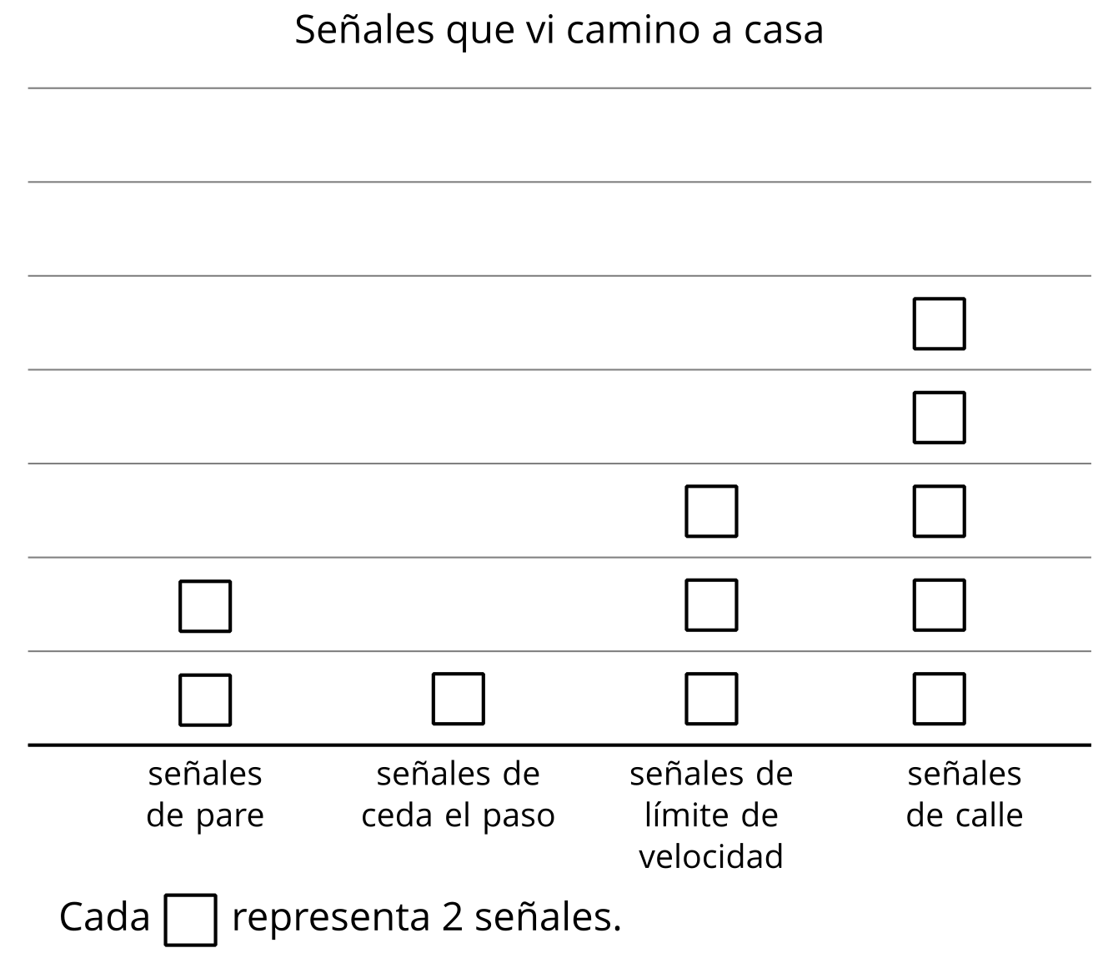
- Representa el número de señales de límite de velocidad que Elena vio camino a casa.
- ¿Cuál de estas afirmaciones describe el número de señales de límite de velocidad que vio Elena? Explica tu razonamiento.
  - Hay 3 dibujos y cada dibujo representa 1 señal de límite de velocidad.
  - Hay 3 dibujos y cada dibujo representa 2 señales de límite de velocidad.
  - Hay 2 dibujos y cada dibujo representa 2 señales de límite de velocidad.
- ¿Cómo puede este dibujo representar las señales de tránsito que Elena vio camino a casa?

2 Situaciones de grupos iguales

Student Task Statement
Representa cada situación.
- Hay 4 personas con zapatos. Cada persona tiene 2 zapatos.
- Hay 2 cajas de marcadores. Cada caja tiene 10 marcadores.
- Hay 3 equipos de baloncesto. Cada equipo tiene 5 jugadores.

Images for Activity Synthesis
© CC BY 2021 Illustrative Mathematics®

